프로젝트 계획서

<이너매트>

- 변 경 이 력 -

일자 | 버전 | 변경 내역 | 작 성 자
2021.4.15 | 1.0.1 | 프로젝트 계획서 초안 작성 | 박채희, 안선정, 안윤호, 임혜지, 정경재
2021.4.16 | 1.0.2 | 조직 및 목차 수정 | 안윤호
2021.6.19 | 2.0.1 | 전체적인 수정 | 박채희
2021.6.20 | 2.0.2 | 위험 관리 계획 추가 | 박채희

- 목 차 -
1. 프로젝트 개요 - 3 -
1.1 목적 - 3 -
1.2 주요 일정 - 3 -
1.3 조직 - 4 -
1.3.1 조직도 - 4 -
1.3.2 역할 및 책임 - 4 -
1.4 생명주기 모델 - 5 -
1.5 도구 - 6 -
2. 규모 산정 - 7 -
2.1 WBS(Work Breakdown Structure) - 7 -
3. 일정 - 8 -
4. 산출물 관리 - 10 -
5. 위험 관리 계획 - 11 -

프로젝트 개요

목적

본 프로젝트의 목적은 캠핑장 예약 및 관리를 간편하게 할 수 있도록 캠핑장 예약 관리 모바일 앱을 개발하는 것이다. 사용자는 캠핑장을 이용하고자 하는 고객과 캠핑장 주인이 있다.

캠핑장 고객은 해당 앱을 통해 캠핑 관련 정보를 얻을 수 있고, 캠핑장 조회, 예약, 예약 변경, 일정 공유를 할 수 있다. 그리고 캠핑장 주인은 자신의 캠핑장을 등록 및 수정, 삭제할 수 있으며 등록한 캠핑장을 조회하고 예약 관리를 할 수 있다.

주요 일정

단계 | 일정 | 산출물
요구사항 명세서 작성 | 2021.03.28 ~ 04.09 | 요구사항 명세서
프로젝트 계획서 작성 | 2021.04.12 ~ 04.19 | 프로젝트 계획서
프로젝트 설계 및 디자인 | 2021.04.30 ~ 05.17 | UI 디자인
프로젝트 개발 | 2021.05.18 ~ 06.04 | 소스코드
프로젝트 테스트 | 2021.06.05 ~ 06.17 | 테스트 보고서
프로젝트 종료 및 최종발표 | 2021.06.08 ~ 06.21 | 최종 발표 자료

조직

조직도

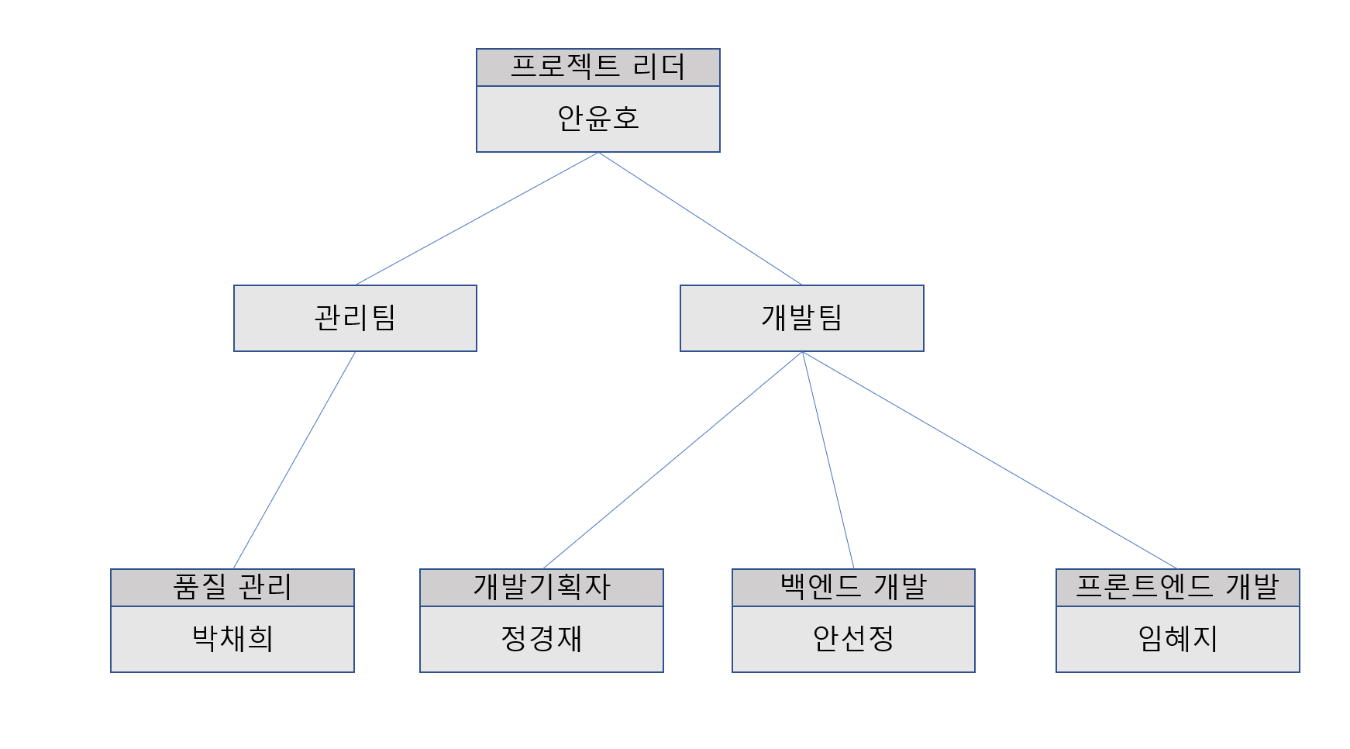

역할 및 책임
팀원 | 역할 | 책임
안윤호 | 팀장 | 프로젝트 총 책임, 백엔드 개발 중심 관리
박채희 | 품질관리자 | 산출물 저장 책임 및 품질개선, 결함 방지 책임자
임혜지 | 프론트엔드 개발자 | 프론트엔드 개발 총 관리
안선정 | 백엔드 개발자 | 백엔드 개발 총 관리
정경재 | 개발기획자 | 문서화 작업 및 프론트엔드 개발 중심 관리

생명주기 모델

소프트웨어 개발 생명주기로는 폭포수 모델(Waterfall Model)을 사용한다.
폭포수 모델은 순차적으로 소프트웨어를 개발하는 전형적인 개발 모델이며 개발 흐름이 폭포수처럼 지속적으로 아래로 향한다.
폭포수 모델은 소프트웨어 개발 프로젝트의 기본 모델로 가장 많이 사용되는 모델로 개발과정에서 요구사항 분석, 설계, 구현, 테스팅, 유지보수 순으로 체계적으로 진행하는 것을 보며 우리의 프로젝트 진행과 유사하다.
폭포수 모델은 앞 단계가 완료될 때까지 다음 단계들은 대기상태여야 한다는 단점이 있지만 이번 프로젝트는 수업에서 진행하는 순서가 과제를 통해 이루어지므로 문제가 되지 않는다. 또한 이번 프로젝트는 요구 사항이 명확히 제공된 경우로 폭포수 모델을 사용하기 적합하다고 생각했다.
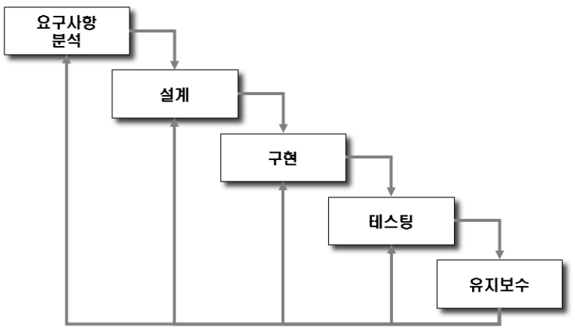
단계 | 산출물
요구사항 분석 | 요구사항 명세서
설계 | 설계 명세서
구현 | 소스 코드 및 프로그램
테스팅 | 테스트 케이스
유지보수

도구

기능 | 도구 명 | 설명
업무 소통 | Kakao talk | 프로젝트 관련 소통
산출물 공유 | Kakao talk | 개인 산출물 업로드
산출물 관리 | Git hub | 프로젝트 산출물 관리
형상 관리 | Git | 프로젝트 소스코드 형상관리
코드 공유 | Git hub | 프로젝트 소스코드 공유
개발 | Android / JAVA | Front-end 개발 프레임워크
개발 | Android Studio | Front-end 개발 IDE
개발 | Express / Node.js | Back-end 개발 프레임워크
개발 | Webstorm | Back-end 개발 IDE

규모 산정

WBS(Work Breakdown Structure)

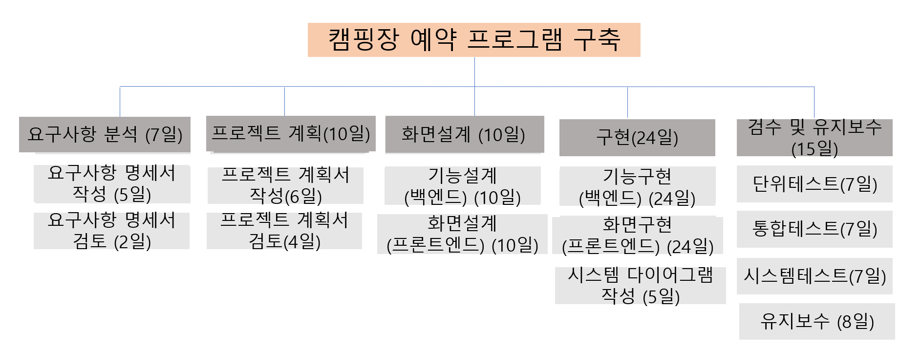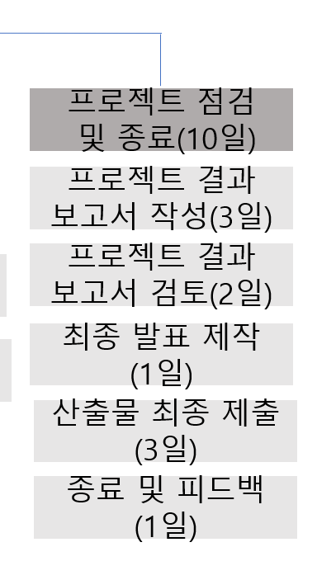

대단위 작업 | 세부 작업 | 시작일 | 소요기간 |  | 종료일시
요구사항 분석 | 요구사항 명세서 작성 | 04.02 | 5 |  | 04.06
요구사항 분석 | 요구사항 명세서 검토 | 04.07 | 2 |  | 04.08
총 소요시간 |  |  |  | 7 |  | 04.08
프로젝트 계획 | 프로젝트 계획서 작성 | 04.09 | 8 |  | 04.16
프로젝트 계획 | 프로젝트 계획서 검토 | 04.17 | 2 |  | 04.18
총 소요시간 |  |  |  | 10 |  | 04.18
화면 설계 | 기능설계(백엔드) | 04.19 | 10 |  | 04.28
화면 설계 | 화면설계(프론트엔드) | 04.19 | 10 |  | 04.28
총 소요시간 |  |  |  | 10 |  | 04.28
구현 | 기능구현(백엔드) | 04.29 | 24 |  | 05.22
구현 | 화면구현(프론트엔드) | 04.29 | 24 |  | 05.22
구현 | 시스템 다이어그램 작성 | 05.23 | 5 |  | 05.27
총 소요시간 |  |  |  | 29 |  | 05.27
검수 및 유지보수 | 단위 테스트 | 05.28 | 7 |  | 06.03
검수 및 유지보수 | 통합 테스트 | 05.28 | 7 |  | 06.03
검수 및 유지보수 | 시스템 테스트 | 05.28 | 7 |  | 06.03
검수 및 유지보수 | 유지보수 | 06.04 | 8 |  | 06.11
총 소요시간 |  |  |  | 15 |  | 06.11
프로젝트 점검 및 종료 | 프로젝트 결과보고서 작성 | 06.11 | 3 |  | 06.13
프로젝트 점검 및 종료 | 프로젝트 결과 보고서 검토 | 06.14 | 2 |  | 06.15
프로젝트 점검 및 종료 | 프로젝트 최종 발표제작 | 06.16 | 1 |  | 06.16
프로젝트 점검 및 종료 | 산출물 최종 제출 | 06.17 | 3 |  | 06.20
프로젝트 점검 및 종료 | 종료 및 피드백 | 06.20 | 1 |  | 06.21
총 소요시간 |  |  | 10 |  | 06.21

총 81일이 걸릴 것이라고 예상한다.

일정

<<PERT Chart>>

<주요일정>
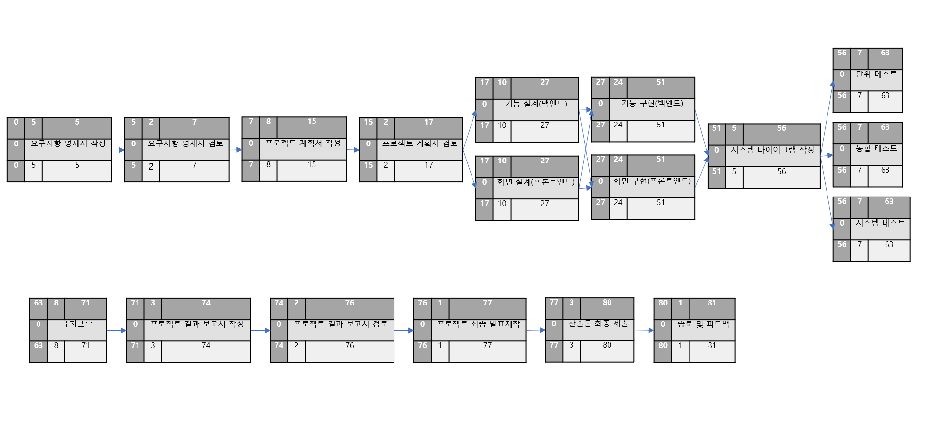

<세부일정 - 개발일정>

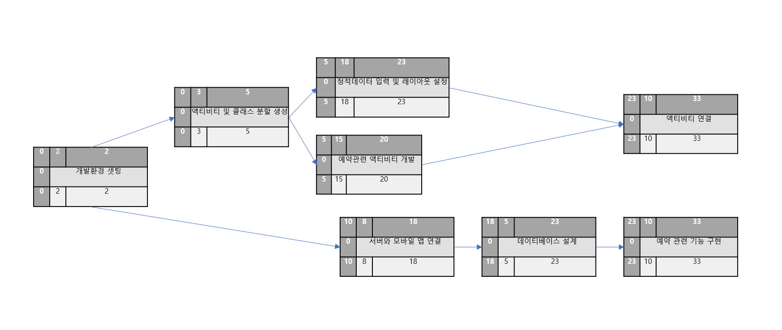

<<Gantt Chart>>

모든 기간은 5일단위로 작성하였다.

<주요일정>
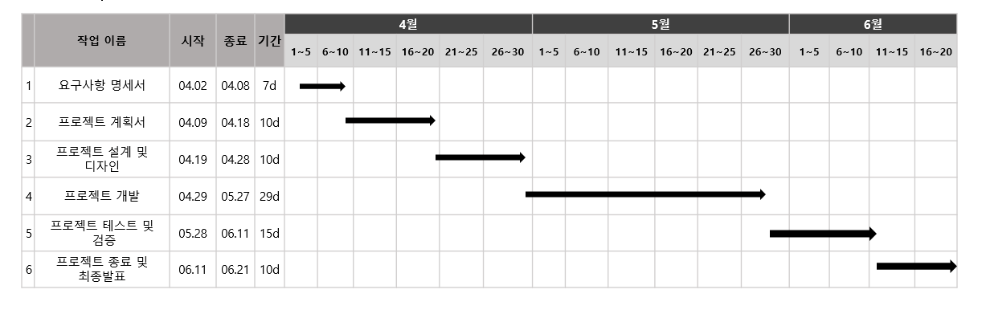
<세부일정 - 개발일정>
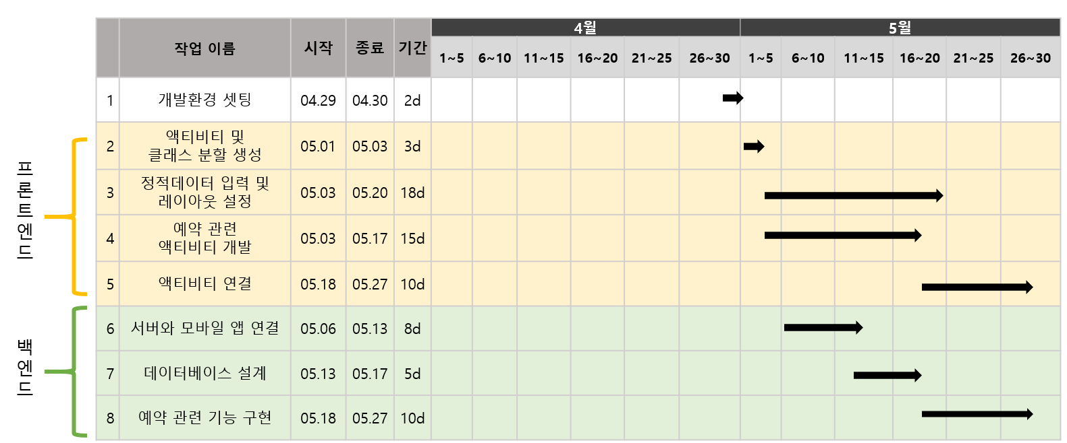

산출물 관리

공통 산출물은 Git hub에 저장하고 관리한다.
Repository 주소: https://github.com/smu-sw-engineering/main

산출물 | 파일 명 | 위치 | 비고
회의내용 | 회의내용-X.X.md | /회의내용 | X는 월.일
요구사항 명세서 | 요구사항_명세서_X.X.X.doc/pdf | /요구사항 | X는 버전, 워드와 pdf를 동시에 저장
프로젝트 계획서 | 프로젝트_계획서_X.X.X.doc/pdf | /계획서 | X는 버전, 워드와 pdf를 동시에 저장
플로우 차트 | 플로우차트_X.X.X.pptx | /플로우차트 | X는 버전
… | … | ... | 추가적인 산출물

개인이 수정/작성한 산출물은 카카오톡 “SE 산출물 관리” 채팅방에 업로드.
업로드 규칙
- 산출물 파일 명에 ‘_이름’ 명시
- 수정한 버전 + 자신이 수정한 번호를 붙여 X.X.X.X로 버전 표시
Ex) 프로젝트_계획서_1.0.7.2_윤호 (윤호가 1.0.7 버전을 2번째 수정)

위험 관리 계획
프로젝트 수행 중에 발생할 위험을 식별하고, 이를 대처하기 위한 방안을 기술한다.
아직 위험 관리를 배우지 않은 상태에서는 작성하지 않는다.

위험 요소 | 가능성 | 영향도 | 대처 방안
요구사항 변경 | 상 | 상 | 변경할 만한 요구사항을 회의를 통해 취합하고 수정한다.
담당업무 소홀 | 하 | 상 | 역할을 나누어 책임감을 갖도록 한다.
파일 손상 | 하 | 중 | 파일은 수정한 즉시 git repository에 update한다.

